T/CECS XXX—202X

中国工程建设标准化协会标准
环压式不锈钢衬塑管道技术规程
Technical specification for lining plastic stainless steel pipes of
ring compression jointing

（征求意见稿）

中 国 计 划 出 版 社

中国工程建设标准化协会标准
环压式不锈钢衬塑管道技术规程
Technical specification for lining plastic stainless steel pipes of
ring compression jointing

T/CECS XXX—202X

主编单位：中国建筑装饰装修材料协会
成都共同管业集团股份有限公司

批准单位：中国工程建设标准化协会

施行日期：2 0 2 X年 X月 X日

中国计划出版社

202X 北 京

前 言

根据中国工程建设标准化协会《关于印发〈2021年第一批协会标准制订、修订计划〉的通知》（建标协字〔2021〕11号）的要求，编制组经过广泛调查研究，结合工程实践，认真总结各地实践经验，参考国内外有关标准和资料，并在广泛征求意见的基础上，制定本规程。
本规程共分为6章，主要内容包括：总则、术语、管材和管件、设计、施工、验收等。
本规程的某些内容可能直接或间接涉及专利，本规程的发布机构不承担识别这些专利的责任。
本规程由中国工程建设标准化协会建筑与市政工程产品应用分会归口管理，由中国建筑装饰装修材料协会和成都共同管业集团股份有限公司负责具体技术内容的解释。执行过程中，如有意见或建议，请反馈给中国建筑装饰装修材料协会（地址：XXXXXXXXXX，邮编：XXXXXX，邮箱：XXXXXX）。
主编单位：中国建筑装饰装修材料协会
成都共同管业集团股份有限公司
参编单位：广东双兴新材料集团有限公司
广东炜联长城金属有限公司
甘肃酒钢集团宏兴钢铁股份有限公司不锈钢分公司
四川龙立可不锈钢管业有限公司
青岛腾远设计事务所有限公司
主要起草人：

主要审查人：

目 次

1 总 则 （1）
2 术 语 （2）
3 管材和管件 （3）
3.1 一般规定 （3）
3.2 管材 （3）
3.3 管件 （4）
4 设 计 （6）
4.1 一般规定 （6）
4.2 给水管道工程 （6）
4.3 燃气管道工程 （7）
5 施 工 （9）
5.1 一般规定 （9）
5.2 施工准备 （9）
5.3 管道环压连接 （10）
5.4 给水管道安装 （13）
5.5 燃气管道安装 （14）
6 验 收 （15）
6.1 一般规定 （15）
6.2 给水管道工程试验与验收 （15）
6.3 燃气管道工程试验与验收 （16）
用词说明 （19）
引用标准名录 （20）
附：条文说明 （21）

Contents

1 General provisions （1）
2 Terms （2）
3 Pipes and fittings （3）
3.l General requirement （3）
3.2 Pipes （3）
3.3 Fittings （4）
4 Design （6）
4.1 General requirement （6）
4.2 Water supply pipeline engineering （6）
4.3 Gas pipeline engineering （7）
5 Construction （9）
5.1 General requirement （9）
5.2 Construction preparation （9）
5.3 Pipeline ring compression jointing （10）
5.4 Water supply pipeline installation （13）
5.5 Gas pipeline installation （14）
6 Acceptance （15）
6.1 General requirement （15）
6.2 Test and acceptance of water supply pipeline engineering （15）
6.3 Test and acceptance of gas pipeline engineering （16）
Explanation of wording （19）
List of quoted standards （20）
Addition：Explanation of provisions （21）

1 总 则
1.0.1 为使环压式不锈钢衬塑管道工程做到技术先进、经济合理、安全卫生、维护方便，确保工程质量，制定本规程。
1.0.2 本规程适用于新建、改建和扩建的民用与工业建筑的建筑给水管道工程和燃气管道工程的设计、施工及验收。
1.0.3 环压式不锈钢衬塑管道的设计、施工及验收，除应符合本规程的规定外，尚应符合国家现行有关标准的规定。

2 术 语
2.0.1 不锈钢衬塑管道 lining plastic composite stainless steel pipe
基管（外层）为薄壁不锈钢焊接钢管，复层（内层）为成型的塑料层，在基管内壁粘衬塑料层的钢塑复合管。
2.0.2 环压连接 ring (annular) compression jointing
用专用工具将管件连同圆筒形橡胶密封圈与不锈钢管道沿圆周方向向内挤压为一体的连接方式。

3 管材和管件

3.1 一般规定

3.1.1 环压式不锈钢衬塑管道系统所采用管材和管件，应符合国家和行业相关标准的要求。
3.1.2 用于输送生活饮用水的环压式不锈钢衬塑管道系统的卫生性能应符合现行国家标准《生活饮用水输配水设备及防护材料的安全性评价标准》GB/T 17219的规定。
3.1.3 工程中采用的管材、管件应有符合规定的标识，并具备出厂检验合格证、产品说明书等相关资料。

3.2 管 材

3.2.1 环压式不锈钢衬塑管材外层为铁素体不锈钢，当外层铁素体不锈钢采用019Cr18MoTi（S11862）、022Cr18Ti（S11863）、019Cr19Mo2NbTi（S11972）、019Cr21CuTi（S12182）、019Cr23Mo2Ti（S12361）、019Cr23MoTi（S12362）时，其化学成分应符合国家标准《不锈钢冷轧钢板和钢带》GB/T 3280-2015的规定。
3.2.2 环压式不锈钢衬塑管材内层为塑料材质。
3.2.3 用于给水管道工程的环压式不锈钢衬塑管材，当内层塑料采用聚乙烯时，其性能应符合国家标准《给水用聚乙烯（PE）管道系统 第1部分：总则》GB/T 13663.1的规定；当内层塑料采用聚丙烯时，其性能应符合国家标准《冷热水用聚丙烯管道系统 第2部分：管材》GB/T 18742.2的规定；当内层塑料采用耐热聚乙烯时，其性能应符合国家标准《冷热水用耐热聚乙烯（PE-RT）管道系统 第2部分：管材》GB/T 28799.2的规定。
3.2.4 用于燃气管道工程的环压式不锈钢衬塑管材，当内层塑料采用聚乙烯时，其性能应符合国家标准《燃气用埋地聚乙烯（PE）管道系统 第1部分：管材》GB/T 15558.1的规定。
3.2.5 环压式不锈钢衬塑管道规格尺寸及允许偏差应符合表3.2.5的规定。

表3.2.5 环压式不锈钢衬塑管道规格尺寸及允许偏差（mm）
公称  直径 | 外径  D | 外径允许偏差 | 基管壁厚  S₁ | 基管壁厚  允许偏差 | 衬塑钢管总壁厚  S | 衬塑钢管总壁厚允许偏差
DN15 | 16.0 | ±0.10 | 0.4 | （上限不限）  -0.10 | 1.3 | （上限不限）  -0.10
DN20 | 20.0 | ±0.12 | 0.4 | （上限不限）  -0.10 | 1.3 | （上限不限）  -0.10
DN25 | 25.4 | ±0.14 | 0.4 | （上限不限）  -0.10 | 1.8 | （上限不限）  -0.20
DN32 | 32.0 | ±0.18 | 0.6 | （上限不限）  -0.10 | 2.0 | （上限不限）  -0.20
DN40 | 40.0 | ±0.20 | 0.6 | （上限不限）  -0.10 | 2.0 | （上限不限）  -0.20
DN50 | 50.8 | ±0.26 | 0.6 | （上限不限）  -0.10 | 2.0 | （上限不限）  -0.20
DN60 | 63.5 | ±0.32 | 0.6 | （上限不限）  -0.10 | 2.0 | （上限不限）  -0.20
DN65 | 76.1 | ±0.38 | 0.8 | （上限不限）  -0.10 | 2.3 | （上限不限）  -0.20
DN80 | 88.9 | ±0.44 | 0.8 | （上限不限）  -0.10 | 2.8 | （上限不限）  -0.20
DN100 | 101.6 | ±0.54 | 0.9 | （上限不限）  -0.12 | 2.9 | （上限不限）  -0.30
DN125 | 133.0 | ±1.00 | 1.2 | （上限不限）  -0.12 | 3.2 | （上限不限）  -0.30
DN150 | 159.0 | ±1.00 | 1.5 | （上限不限）  -0.15 | 4.0 | （上限不限）  -0.30

3.3 管 件

3.3.1 环压式不锈钢衬塑管道系统采用的管件应符合国家标准《不锈钢环压式管件》GB/T 33926的要求。
3.3.2 管件承口（图3.3.2）的基本尺寸应符合表3.3.2的规定。

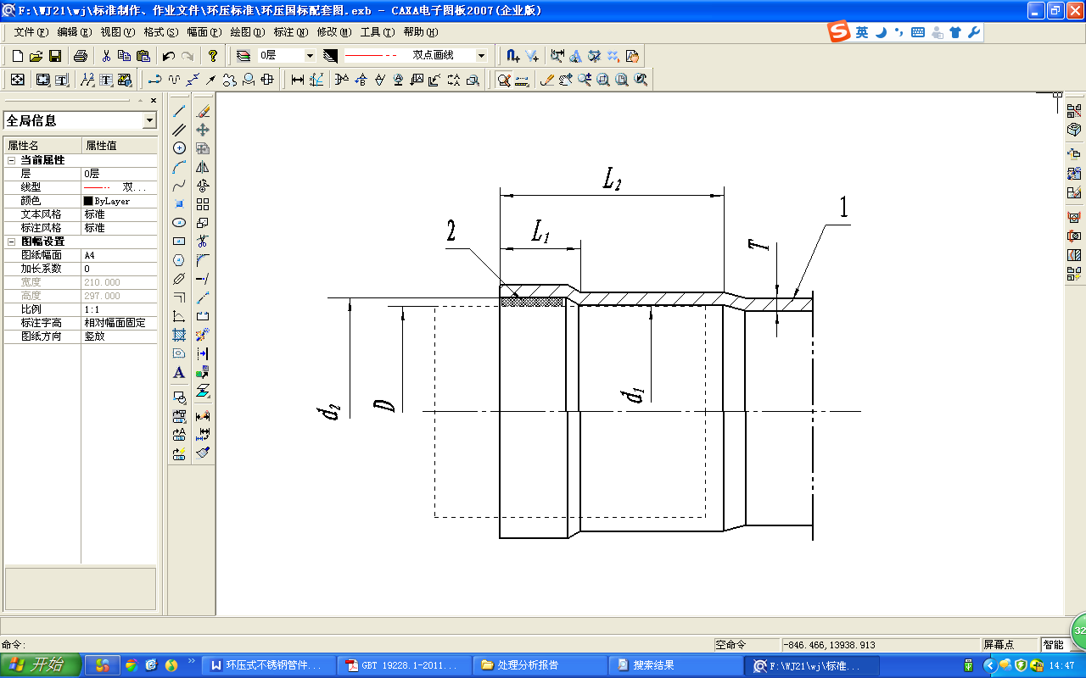
图3.3.2 管件承口
1—本体；2—密封圈；D—钢管外径；d₁—承口内径；d₂—密封段内径；
L₁—密封段长度；L₂—承插段长度；T—管件壁厚

表3.3.2 管件承口的基本尺寸（mm）
公称直径 | 钢管外径 D | 管件壁厚T |  | 承口内径  d₁ | 密封段内径  d₂ | 密封段长度  L₁ | 承插段长度  L₂
公称直径 | 钢管外径 D | 标准型 | 加厚型
DN15 | 16.0 | ≥0.6 | ≥0.72 | 16.0+0.5 0 | 17.9+0.4 0 | 10.5±1 | ≥23
DN20 | 20.0 | ≥0.8 | ≥0.90 | 20.1+0.5 0 | 22.2+0.4 0 | 11.0±1 | ≥25
DN25 | 25.4 | ≥0.8 | ≥0.90 | 25.4+0.5 0 | 27.9+0.5 0 | 12.0±1 | ≥32
DN32 | 32.0 | ≥1.0 | ≥1.08 | 32.0+0.6 0 | 34.5+0.5 0 | 12.0±1 | ≥35
DN40 | 40.0 | ≥1.0 | ≥1.08 | 40.1+0.8 0 | 43.0+0.7 0 | 18.0±2 | ≥42
DN50 | 50.8 | ≥1.0 | ≥1.08 | 50.9+0.8 0 | 54.0+0.7 0 | 18.0±2 | ≥43
DN60 | 63.5 | ≥1.3 | ≥1.35 | 63.6+1.0 0 | 67.5+0.8 0 | 19.0±3 | ≥50
DN65 | 76.1 | ≥1.5 | ≥1.80 | 76.3+1.0 0 | 80.2+0.8 0 | 19.0±3 | ≥60
DN80 | 88.9 | ≥1.5 | ≥1.80 | 89.4+1.0 0 | 93.4+1.0 0 | 19.0±3 | ≥72
DN100 | 101.6 | ≥1.5 | ≥1.80 | 102.2+1.1 0 | 106.3+1.1 0 | 19.0±3 | ≥78

3.3.3 给水管道用密封圈材料宜选用硅橡胶，其材料物理性能应符合国家标准《生活饮用水管道系统用橡胶密封件》GB/T 28604-2012中硬度为60或70的要求。
3.3.4 燃气管道用密封圈材料宜选用氢化丁腈橡胶、丁腈橡胶或氟橡胶，其材料物理性能应符合国家标准《弹性体密封圈 输送气体燃料和烃类液体的管道和配件用密封圈的材料要求》GB/T 23658中硬度级别为70或80的要求，其结构型式和基本尺寸应符合国家标准《不锈钢环压管件》GB/T 33926-2017中附录B的要求。

4 设 计
4.1 一般规定

4.1.1 环压式不锈钢衬塑管道系统管材和管件选用，应根据工程用途、输送介质要求、压力等级要求等因素综合确定。
4.1.2 管道系统的连接应安全可靠，并应保障给水管道系统和燃气管道系统的正常使用。
4.1.3 管道布置应远离热源，当热源辐射使管壁温度超过60℃时，应采取有效的隔热措施。管道不得从燃气灶具的高温排烟排气区域通过，距燃气灶具的间距不宜小于400mm。
4.1.4 管道输送燃气的质量应符合现行国家标准《城镇燃气设计规范》GB 50028的规定。

4.2 给水管道工程

4.2.1 给水管道内层塑料选择，应根据输送介质的温度等条件确定。当用于冷水输送时，内层塑料可采用聚乙烯或聚丙烯，当用于热水输送时，内层塑料可采用耐热聚乙烯或聚丙烯。
4.2.2 环压式不锈钢衬塑给水管道水力计算，按照现行国家标准《建筑给水排水设计标准》GB 50015执行。
4.2.3 环压式不锈钢衬塑管道可明装或暗装，也可埋地敷设，但不应直接浇注在钢筋混凝土梁、板、柱内。
4.2.4 管道埋地敷设时，不应穿越设备基础及有集中荷载的部位，应对管道外壁进行防腐处理。
4.2.5 热水管道宜采用明装或非嵌墙暗装方式。当热水管道直线长度大于30m时，应采取伸缩补偿措施，并宜利用管道转弯、折角等进行自然补偿。
4.2.6 环压式不锈钢衬塑管道与阀门、水表、水嘴等连接，或与其他管材连接时，应采用转换接头。
4.2.7 环压式不锈钢衬塑管布置、敷设等要求还应符合现行国家标准《建筑给水排水设计标准》GB 50015和协会标准《环压连接管道工程技术规程》CECS 305的相关规定。

4.3 燃气管道工程

4.3.1 环压式不锈钢衬塑管道用于燃气工程时，管材和管件的选择应符合本规程第3.3节的相关规定。
4.3.2 室内燃气管道系统中，引入管、立管、水平管、燃具接管的布置，阀门、计量装置和管道附件的布置，均应按国家标准《城镇燃气设计规范（2020年版）》GB 50028-2006中的第10.2节和第10.3节相关规定执行。
4.3.3 燃气管道之间的距离，在确保安装和维护的前提下，宜紧凑布置，同一平面最小净距不宜小于10mm。
4.3.4 燃气管道与其它管道的净距，除按国家标准《城镇燃气设计规范（2020年版）》GB 50028-2006第10.2.36条执行外，与热水管道的净距不应小于100mm，与蒸汽管道的净距不应小于200mm，并应与蒸汽排放口隔离。燃气管道与电气设备、相邻管道之间的净距，不应小于表4.3.4-1的规定；与墙面的净距，不宜小于表4.3.4-2的规定。
表4.3.4-1 燃气管与电气设备、相邻管道之间的净距（mm）
管道和设备 |  | 与燃气管道的净距
 |  | 平行敷设 | 交叉敷设
电  气  设  备 | 明装的绝缘电线或电缆 | 250 | 100  （采取有效措施可适当减小）
电  气  设  备 | 暗装或管内绝缘电线 | 50  (从槽或管道的边缘算起) | 10
电  气  设  备 | 电压小于1000V的裸露电线 | 1000 | 1000
电  气  设  备 | 配电盘或配电箱、电表 | 300 | 不允许
电  气  设  备 | 电插座、电源开关 | 150 | 不允许
相邻管道 |  | 保证燃气管道、相邻管道的安装和维修 | 20

表4.3.4-2 燃气管道与墙面的净距（mm）
公称直径 | ≤DN32 | DN40 | DN50 | ≥DN65
与墙面净距 | 15 | 30 | 40 | 50

4.3.5 管道穿过基础、墙壁、楼板时应设置硬质套管。当采用金属套管时，套管与燃气管道之间应采取绝缘保护措施。
4.3.6 管道应避免在有腐蚀介质的环境中敷设，当不可避免时应采取有效的防腐措施。
4.3.7 管道与支承件应为相同材质。当管道与支承件为不同材质时，二者之间应采用绝缘性能良好的材料进行隔离；隔离薄壁不锈钢管道所使用的非金属材料，其氯离子含量不应大于50×10⁶。
4.3.8 燃气管道的防雷、防静电设计应按国家标准《城镇燃气设计规范（2020年版）》GB50028-2006中的第10.8.5条和相关规范执行。

5 施 工

5.1 一般规定

5.1.1 施工采用的环压式不锈钢衬塑管道和配套管件，应符合设计文件规定，并应查验产品合格证，验收合格后使用。
5.1.2 施工图纸及其它技术文件齐全，且已完成技术交底，满足施工要求。
5.1.3 施工方案、施工技术、施工机具和材料供应等应能保证正常施工。
5.1.4 管道不得用作焊接导线或作为接地极使用。
5.1.5 管道连接施工应使用专用工具。

5.2 施工准备

5.2.1 环压式不锈钢衬塑管道安装工程施工应具备下列条件：
1 施工设计图纸和其他技术文件齐全，经会审或审查，并已进行技术交底；
2 施工方案或施工组织设计已获批准；
3 材料、施工机具、施工人员等，能保证正常施工；
4 施工现场的用水、用电和材料贮放场地等条件能满足工程需要；
5 提供的管材和管件符合国家现行有关产品标准，其实物与资料一致，并附有产品说明书和质量合格证书。
5.2.2 施工前应了解工程特点、土建形式和各类管道相互关系，并根据设计图纸和施工方案制定与土建及其他工种的配合措施；安装人员应经专业培训，熟悉环压式不锈钢衬塑管道和管件的性能，掌握施工操作要点。
5.2.3 施工前应配合土建工种做好管道穿越墙体和楼板的预留孔洞、预埋套管等工作，预留孔洞尺寸和预埋套管规格应符合设计要求。
5.2.4 管道安装施工准备应符合下列规定：
1 安装前，应仔细阅读产品说明书，了解安装操作顺序及安装方法；
2 管道安装前，应按相应产品标准对材料进行检验；
3 施工前应认真检查管材、管件的外观和接头，管材、管件上的污物和杂质应及时清除;
4 施工前前应对管材、管件、管道附件及阀门等进行内部清理，保持内部清洁。
5.2.5 给水管道与外部管网连接时，应先将外部管网内的锈水排尽后方可连接。

5.3 管道环压连接

5.3.1 管材的切割应采用机械割刀或不锈钢切割机，切割后应去除毛刺。
5.3.2 管材切口质量应符合下列要求：
1 切口端面应平整，无裂纹、毛刺、凹凸、缩口、残渣等。
2 切口端面的倾斜（与管中心轴线垂直度）偏差不应大于管材外径的5%，且不得超过3mm；凹凸误差不得超过1mm。
5.3.3 管道环压连接应使用专用环压工具，并应根据管道规格选用相应规格型号的环压工具。
5.3.4 不锈钢衬塑管道环压连接应符合下列规定：
1 选择与管材管件规格相应的环压钳，将环压模具安装到钳头，上下环压模具着色面应一致，模具应保持清洁。
2 除去管材保护膜，将管材插入管件承口至底端，并用划线笔沿管件端在管材外壁划出标记，然后抽出管材。
3 将密封圈套在管材上，插入管件承口至底端，使管材深度标记与管件边缘对齐，再把密封圈推入管件与管材之间的密封腔内。
4 管件的环压连接部位按管材端朝向着色面，将管件密封部位置于上下环压模具之间，保持管件和管材同环压模具着色面垂直。
5 操作油泵对环压钳施压，直至上下环压模具完全闭合，稳压3秒钟后卸压，环压操作完成。
6 公称直径DN65~DN100的管材与管件的环压连接，除按以上述操作外，应做第二次环压。二次环压时，将环压钳沿管件方向平移一个密封带宽度，按本条第4款和第5款再进行一次环压操作。
5.3.5 公称直径DN65~DN100的管材，环压连接前应在管内装入不锈钢内衬套，将内衬套完全装入管端，如图5.2.5-1所示；再将装配好的管端与环压管件、密封圈进行环压操作，如图5.2.5-2所示。
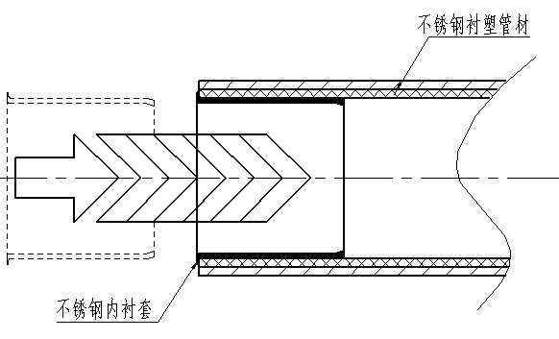
图 5.3.5-1 内衬套装入管端示意图
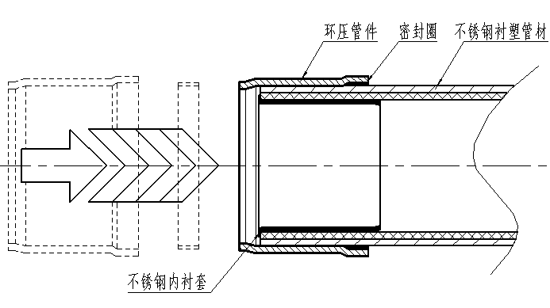
图5.3.5-2 内衬套管端、环压管件、密封圈装配示意图

5.3.6 管道一次环压连接（图5.3.6-1）、二次环压连接（图5.3.6-2）的技术要求应符合表5.3.6的规定。

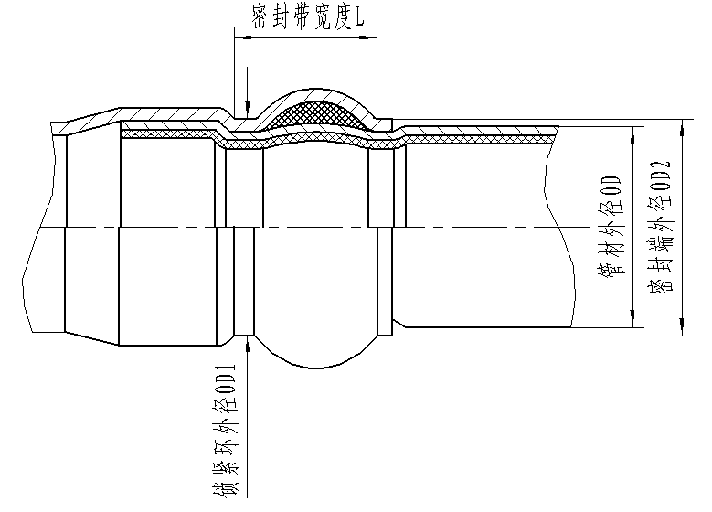
图5.3.6-1 一次环压连接示意图

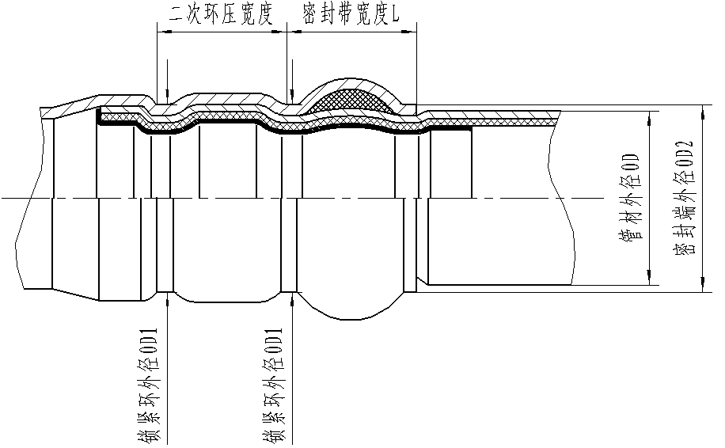

图5.3.6-2 二次环压连接示意图

表5.3.6 环压连接外形尺寸表（mm）
公称直径 | 管材外径OD | 密封带宽度L | 锁紧环外径OD1 | 密封端外径OD2
DN15 | 16.0 | 14.0±1.0 | 15.2～16.2 | 16.8～17.8
DN20 | 20.0 | 14.5±1.2 | 19.5～20.5 | 19.8～20.8
DN25 | 25.4 | 15.0±1.2 | 24.5～25.5 | 25.8～27.3
DN32 | 32.0 | 15.0±1.2 | 31.5～32.5 | 33.5～35.0
DN40 | 40.0 | 20.0±1.5 | 39.0～40.5 | 41.0～42.5
DN50 | 50.8 | 20.0±1.5 | 49.2～51.2 | 51.6～53.6
DN60 | 63.5 | 22.0±1.2 | 61.2～62.9 | 64.8～66.3
DN65 | 76.1 | 22.0±2.0 | 74.0～76.0 | 77.0～79.5
DN80 | 88.9 | 22.0±2.0 | 86.0～88.0 | 90.0～92.5
DN100 | 101.6 | 22.0±2.0 | 99.0～101.2 | 103.0～105.5

5.3.7 管道环压连接操作完成后，其环压部位质量应符合表5.3.6中技术参数要求，并应作如下检查：
1 密封端压接部位360º压痕应凹凸均匀。
2 管件端面与管材结合应紧密无间隙。
3 管件端面与管材压合缝处挤出的密封圈部分能自然断掉或简便去除。
4 用环压专用卡规（图5.3.7）检查锁紧环直径，以判别环压质量，A端为新模块尺寸校验端。新模块所环压管件的锁紧环以A端能插入为合格；B端为更新模块检验基准端，当B端不能插入时应更换环压模块。每完成一个项目或一个系统且环压连接不大于100次应进行一次检测。环压专用卡规尺寸应符合表5.3.7的规定。
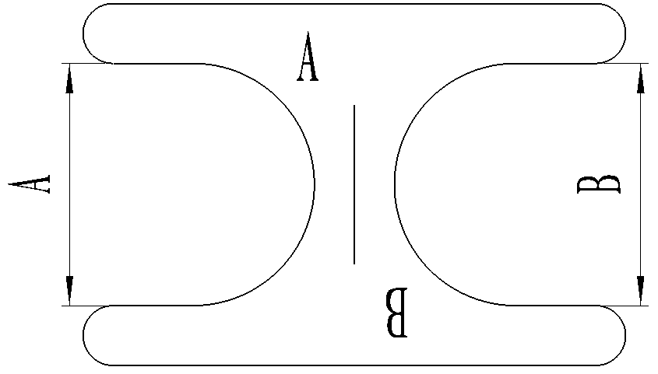

图5.3.7 环压专用卡规外形图

表5.3.7 环压专用卡规尺寸表（mm）
公称直径 | DN15 | DN20 | DN25 | DN32 | DN40 | DN50 | DN60 | DN65 | DN80 | DN100
A | 15.9 | 20.2 | 25.1 | 31.8 | 40.0 | 50.6 | 62.3 | 75.4 | 87.4 | 100.4
B | 16.1 | 20.4 | 25.4 | 32.2 | 40.4 | 51.0 | 62.8 | 75.9 | 88.0 | 101.0

5.3.8 环压式不锈钢衬塑管道系统与其它管材管件连接应采用环压连接专用转换连接件，并应符合下列规定：
1 公称直径DN15~DN60的管道与其它管材连接时，应采用螺纹连接或法兰连接。
2 公称直径DN65~DN100的管道与其它管材连接时，应采用法兰连接。
5.3.9 当管道系统与转换连接件螺纹连接时，应在旋紧螺纹后再进行环压连接操作。
5.3.10 管道系统支承件间距的设置应符合设计要求，当设计无要求时，应符合表5.3.10的规定。
表5.3.10 环压式不锈钢衬塑管道系统支承件的最大间距
管道公称直径 |  | DN15 | DN20 | DN25 | DN32 | DN40 | DN50 | DN65 | DN80 | DN100
最大间距（m） | 立管 | 1.5 | 2.0 | 2.5 | 2.5 | 3.0 | 3.0 | 3.0 | 3.0 | 3.5
最大间距（m） | 水平管 | 1.2 | 1.5 | 1.7 | 1.8 | 2.0 | 2.5 | 3.0 | 3.0 | 3.5

5.4 给水管道安装

5.4.1 给水管道安装应符合下列规定：
1 根据设计图纸绘制施工安装图；
2 按施工安装图进行配管；
3 制定安装顺序，进行预装配。
5.4.2 管道明装时，应在土建装饰工程完毕后进行安装。安装前应首先复核预留孔洞的位置是台正确。
5.4.3 管道暗敷时，宜采用覆塑管材。采用未覆管道时应对管材表面采取防腐措施。
5.4.4 暗敷的管道，应在封蔽前做好试压和隐蔽工程的验收记录。试压合格验收后，嵌墙暗敷处，可采用M7. 5水泥砂浆填补。
5.4.5 管道敷设时，不得有轴向弯曲或扭曲，穿墙和楼板时不得强制校正。当与其他管道平行时，应按设计要求预留保护距离，当设计无规定时，其净距不宜小于100mm。当管道平行时，管沟内环压连接管道宜设在不易被碰撞的位置。
5.4.6 管道连接配管应符合下列规定：
1 截管工具宜采用专用的电动切管机或手动切管器；
2 截管的端面应平整，端面切斜应不大于l. 0mm, 并垂直于管轴线；
3 截管后，管端的内外毛刺、飞边应沾除干净；
4 截管后如管材内外表面有氧化色应使用砂布去除并清洗干净。

5.5 燃气管道安装

5.5.1 燃气管道的支承不得设在管件、连接口处；水平管道转弯处1.0m以内设支承（卡）不应少于一处。阀门一侧0.5m应设置管卡。
5.5.2 当管道采用三根以上（含三根）同一平面并排布置时，宜采用排架式管卡固定方式，固定螺栓与相邻排应交错布置。
5.5.3 当管道并排布置时，管道的接头应错位安装，错位间距应符合下列规定：
1 DN15~DN40管道的接头错位间距为管件长度的2.0倍；
2 DN50~DN100管道的接头错位间距为管件长度的1.5倍，最小间距不应小于50mm。
5.5.4 管道安装应根据管道长度、环境温度的影响，按设计要求安装补偿装置。
5.5.5 管道穿过建筑物基础、墙壁、楼板时，套管直径和安装要求应按照行业标准《城镇燃气室内工程施工及验收规范》CJJ 94-2009中第4.1.4条～4.1.6条规定执行，并采取防腐措施。
5.5.6 燃气管道的色标，除设计有规定外，可采用管材本色。安装完毕的燃气管道上应标有燃气管道标识。
5.5.7 燃气计量装置的安装和检验应按照行业标准《城镇燃气室内工程施工及验收规范》CJJ 94-2009中第5章规定执行。
5.5.8 燃气管道的安装和检验应按照行业标准《城镇燃气室内工程施工及验收规范》CJJ 94-2009第4章规定执行。

6 验 收
6.1 一般规定

6.1.1 环压式不锈钢衬塑管道系统应根据工程性质和场所条件进行工程验收，验收应按照国家相关标准执行。
6.1.2 管道系统试验前，安装质量检验应符合本规程第5.3.7条的规定。
6.1.3 给水管道系统安装完毕后应进行水压试验；交付使用前应进行通水试验，并应进行冲洗和消毒。
6.1.4 室内燃气管道安装完毕后，应进行强度和严密性试验。
6.1.5 室内燃气管道试验前应具备的条件：
1 已有经施工企业技术负责人、监理负责人审查批准的试验方案；
2 试验范围内的管道安装已按设计文件和图纸全部完毕；
3 管道已按设计要求固定；
4 待试验的燃气管道已与不参与试验的计量装置、设备隔断，泄爆装置已拆下或隔断，设备盲板部位及放散管已有明显标记。
6.1.6 室内燃气管道试验介质应采用空气或氮气，严禁用水、可燃气体和氧气进行试验。
6.1.7 试验用压力计量装置应符合下列要求：
1 试验用压力表应在检验的有效期内，其量程应为被测最大压力的1.5~2倍。弹簧压力表精度应为0.4级，最小表盘直径为150mm；
2 U型压力计的最小分度值应不得大于1mm。
6.1.8 试验应由施工单位负责实施。并有相关经营企业、工程监理单位和建设单位参加。试验时发现的缺陷，应在试验压力降至大气压时进行修补。修补后应进行复试直至合格为止。
6.1.9 工程的竣工验收，应按工程性质由建设单位组织相关部门和单位，按本规程要求进行验收。

6.2 给水管道工程试验与验收

6.2.1 给水管道系统应进行水压试验，并应符合下列规定：
1 暗装管道应符合相关规定，检查合格后方可进行水压试验。
2 水压试验压力应符合设计要求，当设计未注明时，应按照现行国家标准《建筑给水排水及采暖工程施工质量验收规范》GB 50242的规定执行。
3 水压试验时，工程监理人员应到场观察、做好记录，并出具 验收书面报告。水压试验合格后方可进行后续土建施工。
4 水压试验应按下列步骤进行：
1）将试压管段末端封堵，缓慢注水，将管内气体排出；
2）管道系统注满水后，进行水密性检查；
3）对管道系统加压宜采用手动泵缓慢进行，升压时间不应小于10min；
4）升至规定的试验压力后停止加压，观察10min. 压力降不得超过0.02Mpa； 然后降至工作压力，对管道做外观检验，以不渗漏为合格；
5）管道系统加压后发现有渗漏水或压力下降超过规定值时，应检查管道，在排除渗漏水原因后，再按本款第1~4项重新试压，直至符合要求。
5 在温度低于5℃的环境下进行水压试验和通水能力检验时，应采取可靠的防冻措施，
6.2.2 给水管道工程竣工验收应具备下列文件资料：
1 施工图、竣工图和设计变更文件；
2 管材、管件和主要管道附件的产品质量保证书；
3 隐蔽工程验收和中间试验记录；
4 通水能力和水压试验检验记录；
5 管道清洗和消毒记录；
6 工程质量事故处理记录；
7 工程质僵检验评定记录。
6.2.3 给水管道工程竣工质量应符合设计要求和本规程规定。竣工验收应重点检查和检验下列项目：
1 管位、管径、标高、坡度和垂直度等的正确性；
2 连接点或接口的整洁、牢固和密闭性；
3 温度补偿设施、管道支承件和管卡的安装位置和可靠性；
4 给水系统的通水能力检验：检查按设计要求同时开启的最大数量配水点是否全部达到额定流量；对特殊建筑物，可根据管道 布置，分层、分段进行通水能力检验；
5 管道系统阀门的启闭灵活性和仪表指示的灵敏性。

6.3 燃气管道工程试验与验收

Ⅰ 强度试验
6.3.1 试验范围应符合下列规定：
1 居民用户为引入管阀门至计量表进口阀门（含阀门）之间的管道；
2 工业和商业用户为引入管阀门至燃具前阀门（含阀门）之间的管道；
3 引入管阀门前的管道应和埋地管道连通进行试验。
6.3.2 进行强度试验前燃气管道应吹扫干净。吹扫介质宜采用空气或氮气，不得使用可燃气体。
6.3.3 试验压力应符合下列要求：
1 设计压力大于或等于10kPa时，试验压力为设计压力的1.5倍，且不得小于0.1MPa；
2 设计压力小于10kPa时，试验压力为0.1MPa。
6.3.4 低压燃气管道进行强度试验时，应稳定试验压力30min，用发泡剂涂抹所有接头，不漏气为合格；或稳压60min观察压力表无压力降为合格。
6.3.5 强度试验压力大于0.3MPa时应分段升压，应在达到试验压力的1/2时停止15min，用发泡剂检查管道所有接头无泄漏后，方可继续升压至试验压力，并稳定60min。用发泡剂检查管道所有接头无泄漏，且观察压力表无压力降为合格。
6.3.6 试验后应及时将发泡剂清洗干净。
Ⅱ 严密性试验
6.3.7 居民、商业、工业用户管道工程严密性试验范围为引入管阀门至燃具前阀门之间的所有管道。通气前还应对燃具前阀门至燃具间的管道进行检查。
6.3.8 严密性试验应在强度试验之后进行。
6.3.9 严密性试验应符合下列要求：
1 低压管道系统试验压力为设计压力且不应小于5kPa。稳压时间：居民用户为15min，商业、工业用户为30min。用发泡剂检查管道所有接头无泄漏，观察U型压力计无压力降为合格。
2 中压管道系统试验压力为设计压力，且不得低于0.1MPa。在试验压力下稳压时间不得少于2h，用发泡剂检查管道所有接头不漏气、观察压力表无压力降为合格。
Ⅲ 验 收
6.3.10 施工单位在工程完工后，应先对燃气管道及设备进行外观检验和严密性预试，合格后通知有关部门验收。新建工程应对全部装置进行检验；扩建或改建工程可仅对扩建或改建部分进行检验。
6.3.11 工程验收时，施工单位应提供下列文件资料，并按现行行业标准《城镇燃气室内工程施工及验收规范》CJJ 94相关规定填写：
1 工程验收文件清单；
2 阀门、计量装置、主要材料及附件的合格证和使用说明书；
3 暗埋、暗封工程检验记录；
4 管道和附属设备安装工序质量检验记录；
5 管道系统压力试验记录；
6 质量事件处理记录；
7 配套附属设备有关施工记录。
6.3.12 工程质量验收合格后，应具有工程验收会议纪要及工程交接检验评定书。

用 词 说 明
为便于在执行本标准条文时区别对待，对要求严格程度不同的用词说明如下：
1 表示很严格，非这样做不可的：
正面词采用“必须”，反面词采用“严禁”；
2 表示严格，在正常情况下均应这样做的：
正面词采用“应”，反面词采用“不应”或“不得”；
3 表示允许稍有选择，在条件许可时首先应这样做的：
正面词采用“宜”，反面词采用“不宜”；
4 表示有选择，在一定条件下可以这样做的，采用“可”。

引用标准名录

本规程引用下列标准。其中，注日期的，仅对该日期对应的版本适用本规程；不注日期的，其最新版适用于本规程。
《建筑给水排水设计标准》GB 50015
《城镇燃气设计规范（2020年版）》GB50028-2006
《建筑给水排水及采暖工程施工质量验收规范》GB 50242
《不锈钢冷轧钢板和钢带》GB/T 3280-2015
《给水用聚乙烯（PE）管道系统 第1部分：总则》GB/T 13663.1
《燃气用埋地聚乙烯（PE）管道系统 第1部分：管材》GB/T 15558.1
《生活饮用水输配水设备及防护材料的安全性评价标准》GB/T 17219
《冷热水用聚丙烯管道系统 第2部分：管材》GB/T 18742.2
《弹性体密封圈 输送气体燃料和烃类液体的管道和配件用密封圈的材料要求》GB/T 23658
《生活饮用水管道系统用橡胶密封件》GB/T 28604-2012
《冷热水用耐热聚乙烯（PE-RT）管道系统 第2部分：管材》GB/T 28799.2
《不锈钢环压式管件》GB/T 33926
《城镇燃气室内工程施工及验收规范》CJJ 94
《环压连接管道工程技术规程》CECS 305

中国工程建设标准化协会标准

环压式不锈钢衬塑管道技术规程

T/CECS XXX—202X

条文说明

目 次

1 总 则 （23）
3 管材和管件 （24）
3.1 一般规定 （24）
3.2 管材 （24）
3.3 管件 （24）
4 设 计 （25）
4.1 一般规定 （25）
4.2 给水管道工程 （25）
4.3 燃气管道工程 （25）
5 施 工 （26）
5.1 一般规定 （26）
5.2 施工准备 （26）
5.3 管道环压连接 （26）
5.5 燃气管道安装 （26）
6 验 收 （27）
6.1 一般规定 （27）
6.3 燃气管道工程试验与验收 （27）

1 总 则

1.0.1 环压连接是薄壁不锈钢管道运用较为广泛的连接方式。随着不锈钢管道以及环压连接方式的发展，一些生产企业开发了不锈钢衬塑管道产品。不锈钢管材与内衬塑料管的结合强度高，耐蚀性能可靠，可以直接使用环压连接，保留了传统衬塑复合管道的优点，同时解决了管道笨重，安装不便利的问题。目前环压连接不锈钢衬塑管道已进入建筑市场，其设计、施工和验收主要是套用薄壁不锈钢管道的相关标准，但不锈钢衬塑管道与薄壁不锈钢管道在性能和施工安装要求等方面存在着一定差异。为了促进不锈钢管道行业的良好发展，规范环压连接不锈钢衬塑管道在给排水和燃气工程中的设计、施工和验收，确保工程质量和安全，所以制定本规程。

3 管材和管件

3.1 一般规定

3.1.1 本条规定是为保障工程中采用的管材、管件符合相关的质量要求．防止假冒伪劣产品。
3.1.2 本条对用于输送生活饮用水的环压式不锈钢衬塑管道的卫生性能提出要求。
3.1.3 本条强调工程中采用的管材、管件，应具备产品合格证、产品使用说明书、和各项性能检验报告，便于用户验收时对检验结果进行比对。管材、管件的生产企业应具有一定生产能力和生产条件，并对提供的产品质量负责。

3.2 管 材

3.2.1 对环压式不锈钢衬塑管材外层材料作出规定。
3.2.2～3.2.4 对环压式不锈钢衬塑管材内层材料作出规定，不同用途的管道其内层材料不同，内层材料应符合相关标准要求。
3.2.5 对环压式不锈钢衬塑管道规格尺寸及允许偏差作出规定。

3.3 管 件

3.3.1～3.3.2 对环压式不锈钢衬塑管道系统采用的管件作出规定。
3.3.3 对环压式不锈钢衬塑给水管道用密封圈材料提出要求。
3.3.4 对环压式不锈钢衬塑燃气管道用密封圈材料提出要求。常用燃气密封圈材料有氟橡胶、丁腈橡胶，考虑燃气使用的特点，及不同地区使用环境，同时为了保证密封圈的使用性能，本规程推荐选用氢化丁腈橡胶、丁腈橡胶或氟橡胶作密封材料。

4 设 计

4.1 一般规定

4.1.3 为保护管道不受高温和高湿的长期侵害，考虑到衬塑管道对温度的敏感性，规定其应远离热源，且不得在高温排气排气区域中布置，以避免在偶然出现高温时对其造成的严重损害。

4.2 给水管道工程

4.2.3 环压式不锈钢衬塑管道为刚性管道，可用于各种敷设方式。考虑管道连接特点，为避免混凝土结构施工造成管道变形、连接松动，从而使管道漏水，故规定管道不应直接浇注在钢筋混凝土梁、板、柱内。
4.2.4 管道埋地敷设不应穿越设备基础及有集中荷载的部位主要是为了管道自身安全。管道外壁进行防腐处理是为了避免电化学腐蚀，根据现场环境条件可采用两油一布、三油两布、防腐胶带缠绕等方法进行防腐蚀处理。
4.2.5 热水管道应考虑伸缩补偿，设计时尽量避免过长的直管段，利用管道转弯、折角等对管道伸缩进行自然补偿。
4.2.6 环压式不锈钢衬塑管道与阀门、水表、水嘴等连接，或与其他管材连接时，应采用转换接头，转换接头主要有异径接头、内螺纹转换接头、外螺纹转换接头、法兰转换接头等。

4.3 燃气管道工程

4.3.4 对燃气管道与其它管道的净距做出规定。国家标准《城镇燃气设计规范》GB50028-2006表10.2.36规定了燃气管与电气设备、相邻管道之间的净距，但对室内燃气管道和相邻管道之间的净距，只有“应保证燃气管道和相邻管道的安装、安全维护和维修”定性规定。考虑到衬塑管道对温度的敏感性，提出了与热水管道的距离要求，适当加大了其与蒸汽管道之间的净距。
4.3.7 本条规定是为了防止管道产生电化学腐蚀。

5 施 工

5.1 一般规定

5.1.1 管材管件生产企业应具有一定生产能力和生产条件，每批产品出厂前生产企业还要进行出厂检验，合格产品才能投放市场，同时还要附带出厂合格证。为确保产品质量，施工前应查验产品合格证。
5.1.4 环压式不锈钢衬塑管道外管壁厚较小，管道被电焊或作为接地极使用，管道容易被击穿。

5.2 施工准备

5.2.1 管道安装施工前应做好充分准备，否则可能会引起停工待料或不必要的返工。
5.2.2 环压式不锈钢衬塑管道安装技术较为特殊，对施工人员培训上岗，是保证施工质量的关键。
5.2.5 本条的规定是为了避免锈水对管道造成污染和腐蚀。

5.3 管道环压连接

5.3.3 环压式不锈钢衬塑管道环压连接应使用专用工具，专用工具通常有管道生产企业配套提供。

5.5 燃气管道安装

5.5.1 阀门一侧应设置管卡固定是为了增强其抗扭矩能力。
5.5.3 为了便于管道安装、检修和检漏等，管道的接头应错位安装
5.5.6 对安装完毕的燃气管道进行标识，主要是为了在使用中提示公众注意安全。

6 验 收

6.1 一般规定

6.1.3 冷水、热水、饮用水系统安装完毕后应进行水压试验，并应对管道进行冲洗和消毒。
6.1.4 室内燃气管道进行强度和严密性试验，是为了保证燃气管道交付后的安全使用。

6.3 燃气管道工程试验与验收

6.3.1 根据行业标准《城镇燃气室内工程施工及验收规范》CJJ 94的规定，新建、扩建、改建的城镇居民住宅、商业建筑、实验室，使用城镇燃气的工业企业等用户，燃气户内引入管和燃气户外引入管及设置在建筑物外墙的燃气管道与附属设备，都属于燃气室内工程，因此引入管阀门（含阀门）后的所有管道系统都是该试验范围。引入管阀门前管道应和埋地管道连通试验。
6.3.2 吹扫介质还可采用其它惰性气体。
6.3.5 当强度试验压力大于等于0.3MPa时，分两个时段稳步升压进行试验，目的是为了使试验过程安全可靠。
6.3.6 发泡剂长期附着在管道上，可能对管道外表面造成污染，因此试验后应及时将发泡剂清洗干净。
6.3.11～6.3.12 对工程验收时和验收合格后应具备的文件资料提出要求。

